www.modellbauladen-mueller.de

**Einbau Anleitung Parkplatzstelle**

Das Loch ist ca 10mm . Wie auf dem Bild zusehen ist zwischen Magnet und Straße ca 5mm Luft lassen. Bitte jede Parkplatzspule genau einstellen . Es kann auch sein das Sie ca 6mm Luft zwischen Straße lassen müssen Es kommt auf die Straßen stärke an .ES muss kein Loch direkt durch die Straße Gebohrt werden . Jede Parkplatzspule wird vor Versand Getestet .

**Angeschlossen wird an Wechselstrom oder Gleichstrom . 14 -18 V**

Bitte Bild anschauen . Grüne Parkstelle Pfeile beachten !

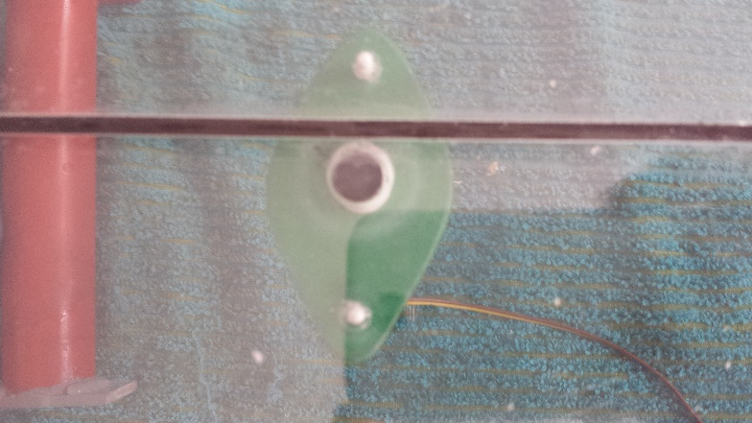

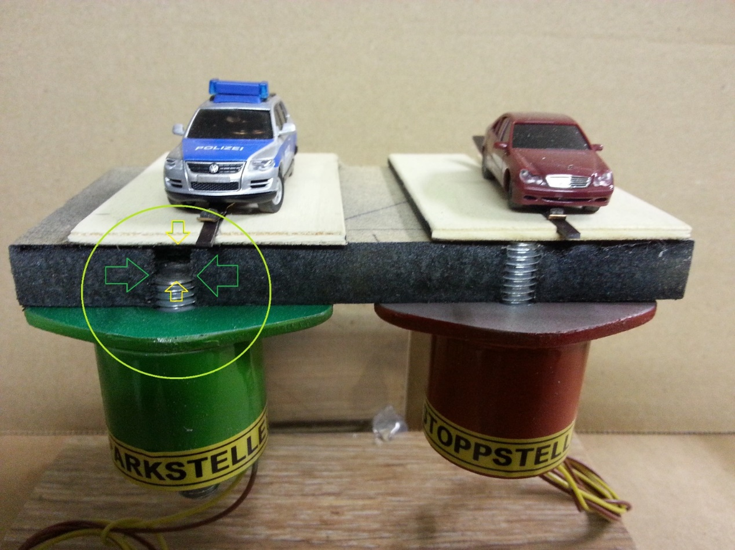

**Einbauanleitung Abzweigung**

Das 5 er Loch kann von oben und unten in eine bestehende Anlage gebohrt werden , die Bohrung wird direkt rechts **oder** links neben den Fahrdraht oder Magnetband gebohrt. Der Gewindebolzen kann Millimeter genau eingestellt werden.

Zu beachten ist der Gewindebolzen bei dem Abzweig , dieser muss genau bis unter die Fahrbahn gedreht werden und ca 1mm Spachtel darauf machen das der Eisenkern weg ist

**Dieser Abzweig wird mit 12 – 16V Gleichstrom oder Wechselstrom Betrieben**

